职业卫生技术报告信息网上公开记录表
用人单位名称 | 首钢水城钢铁（集团）有限责任公司
用人单位注册地址 | 贵州省六盘水市钟山区
联系人 | 余杰
报告名称及编号 | 首钢水城钢铁（集团）有限责任公司首钢水钢6、7号烧结机烟气脱硫脱硝超低排放项目职业病危害预评价报告  报告书编号：ZYP2024-037
项目组人员 | 易政虎、谢云云
现场调查人员 | 易政虎、谢云云
现场调查时间 | 2024.10.16 | 用人单位陪同人 |  | 余杰
采样与测量人员 | /
采样与测量时间 | / | 用人单位陪同人 |  | 余杰
现场照片(现场调查及现场采样与测量照片，含企业名称或标识的合影照片)
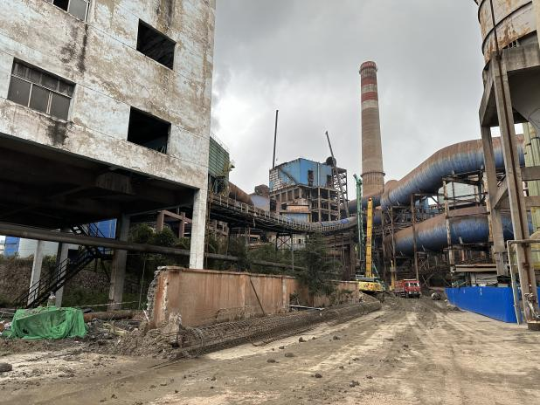 |  |  | 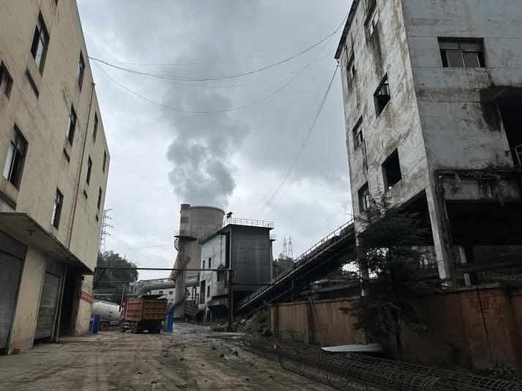
现场照片 |  |  | 现场照片
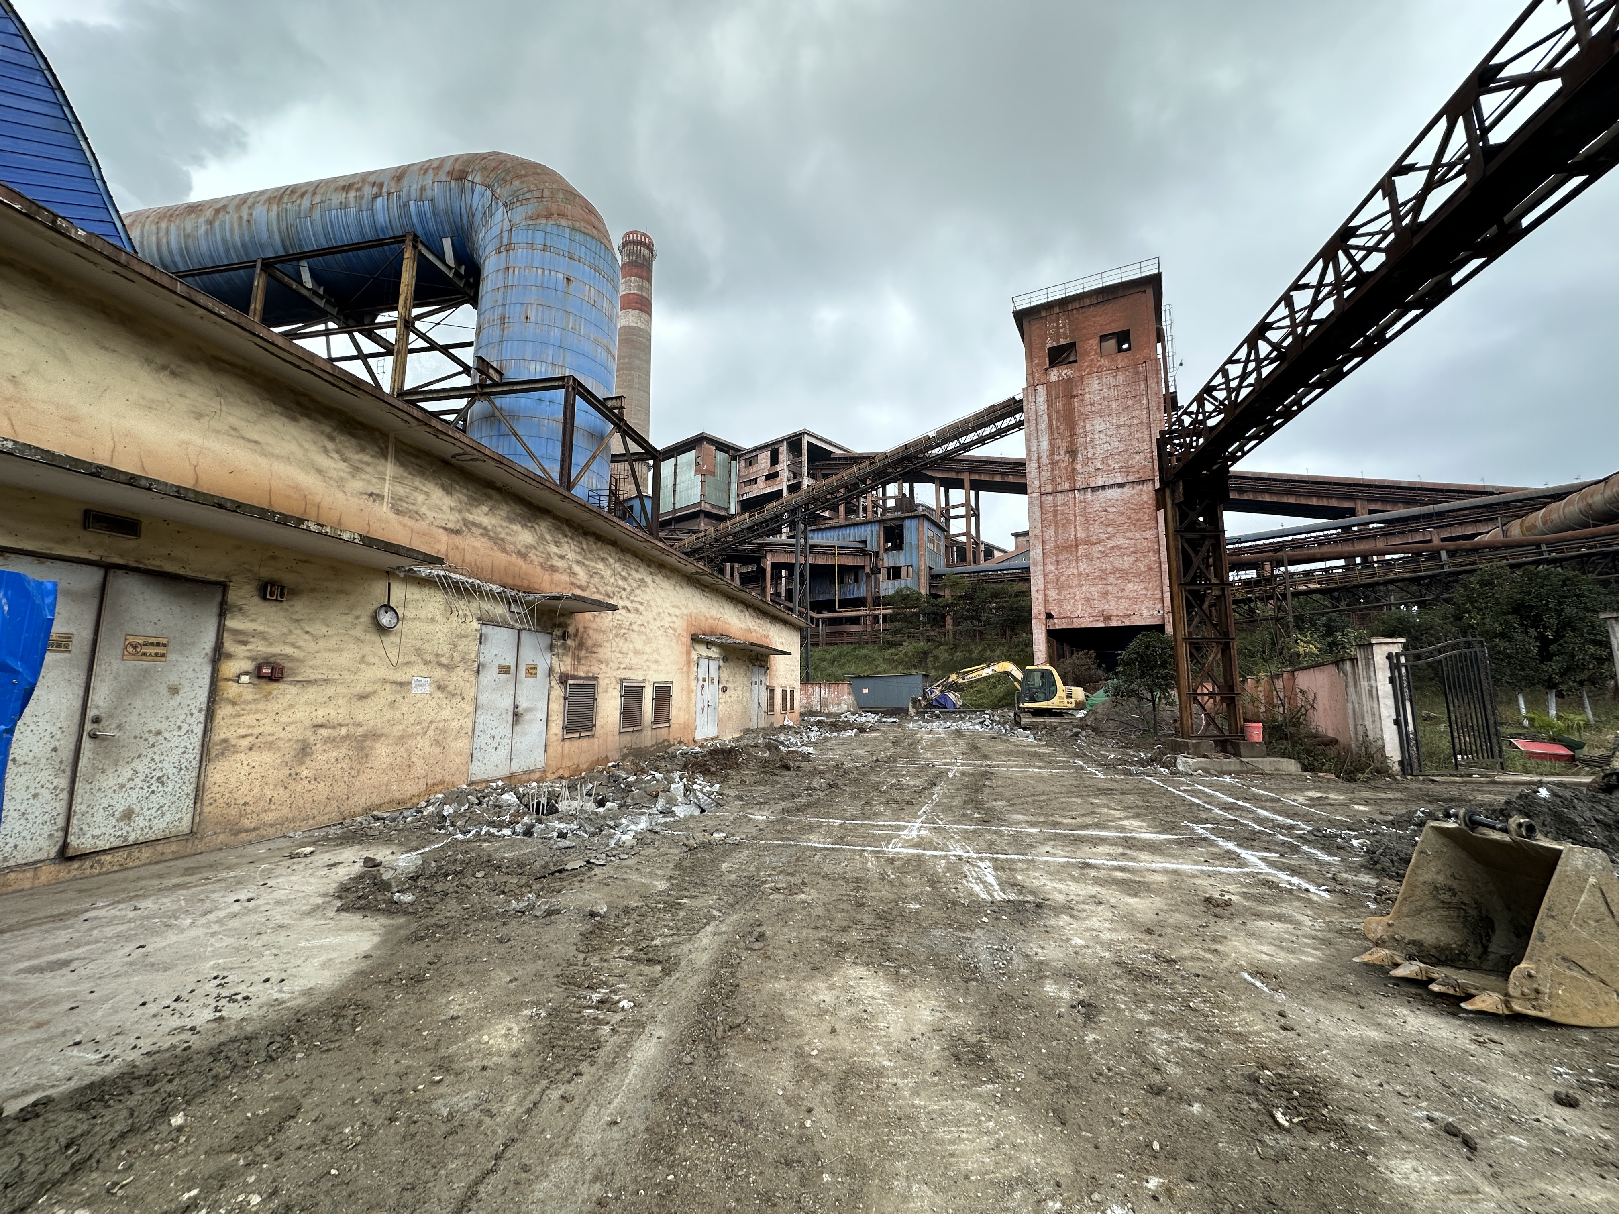 |  |  | 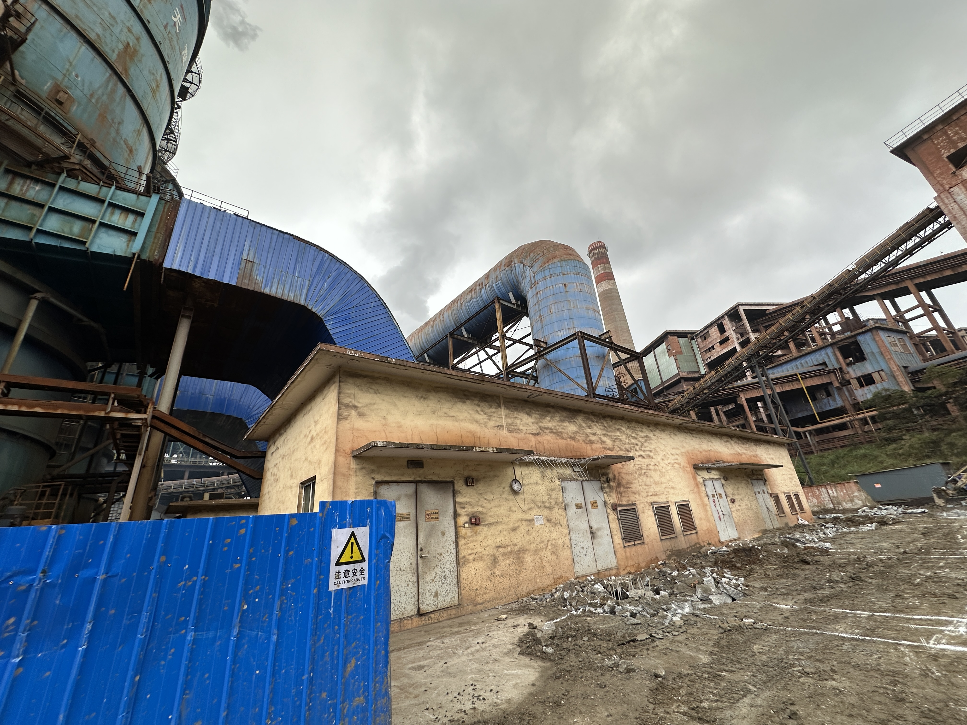
现场照片 |  |  | 现场照片

